FR

TEMA 1

SISTEMAS DE COMUNICACIÓN Y REDES
Sistema de comunicación: infraestructura que permite el intercambio de información.
Red: sistema de comunicación con sistemas terminales, autónomos y que permite un intercambio eficaz y transparente de la información.
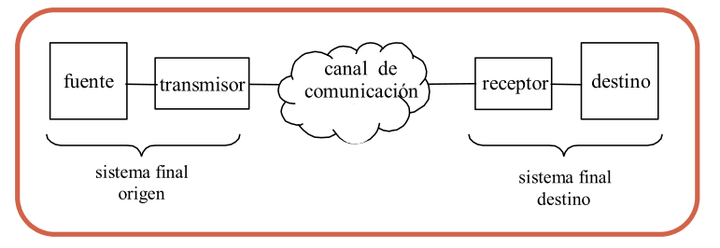
Las redes permiten compartir recursos, facilitan la escalabilidad, mejoran la eficacia y la robustez y reducen costes.

Clásificación de las redes:
Por cobertura geográfica
- LAN
- MAN
- WAN
Por tecnología de transmisión o uso del canal de comunicación
- Redes de difusión o canal compartido(Wifi, datos, bluetooth)
- Redes punto a punto(fibra, ADSL)

Estructura y elementos de una red:
Host: sistemas terminales autónomos.
Subred: infraestructura para el transporte de la información
- Líneas de transmisión
- Nodos o elementos de conmutación: routers / switches
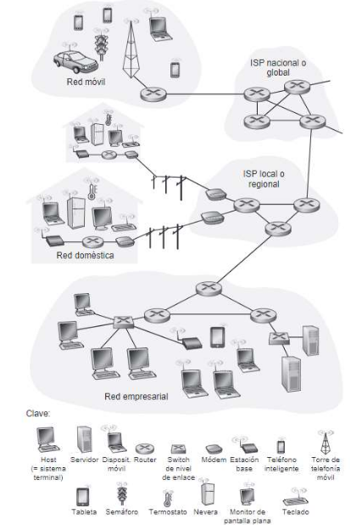
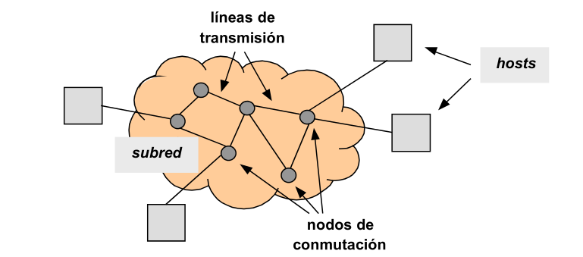

DISEÑO Y ESTANDARIZACIÓN DE REDES
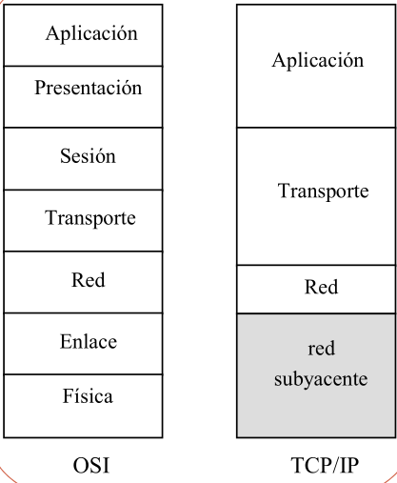

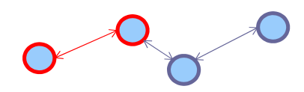
Modelo OSI
Capa o nivel físico
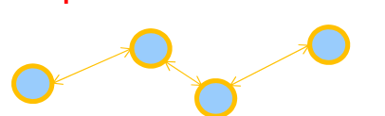
Capa o nivel de enlace
Capa o nivel de red
Capa o nivel de transporte
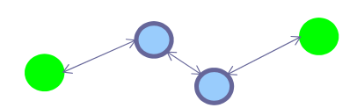
Capa o nivel de sesión
Capa o nivel de presentación
Capa o nivel de aplicación

Modelo TCP/IP
Red subyacente
Capa o nivel de red
Capa o nivel de transporte
Capa o nivel de aplicación

TERMINOLOGÍA, CONCEPTOS Y SERVICIOS
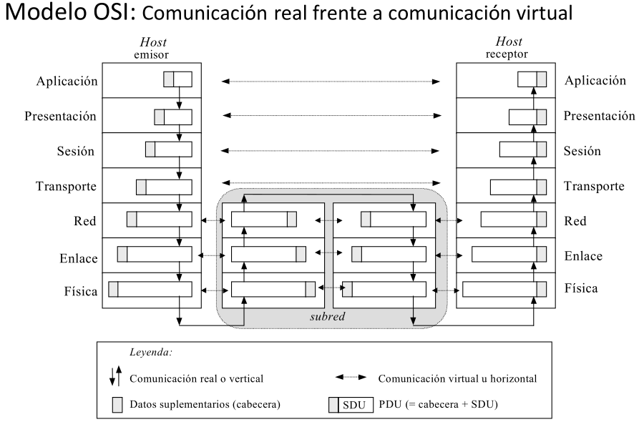

Terminología:
Comunicación real(vertical)
Comunicación virtual(horizontal)
Entidad del nivel N (N en OSI del 1 = físico al 7 = aplicación)
❍ Entidades pares
Protocolo
❍ Interfaz
❍ Servicio
❍ Capa proveedora/usuaria del servicio
❍ Pila de protocolos
❍ Arquitectura de red = Modelo de referencia + Pila de protocolos

¿Qué garantiza el intercambio de información transparente entre hosts? Compartir una arquitectura de red extremo a extremo.
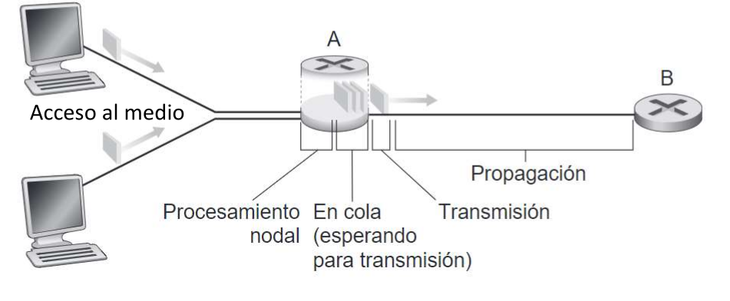
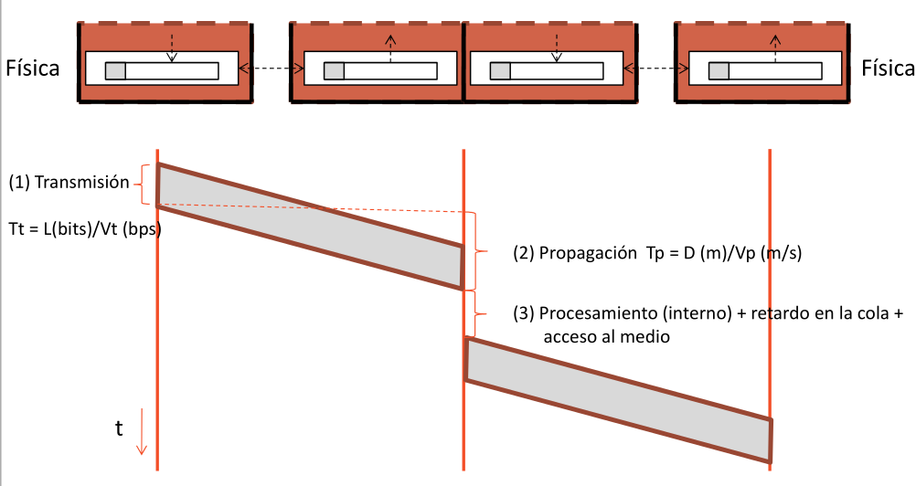
Retardos en la comunicación

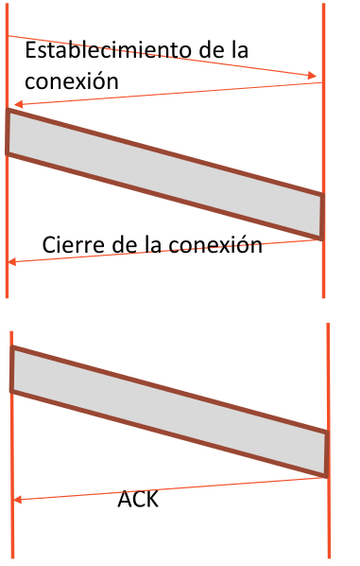
- Orientado a conexión (SOC)
- No orientado a conexión (SNOC)
- Confirmado (fiable)
- No confirmado (no fiable)

INTERNET: TOPOLOGÍA Y DIRECCIONAMIENTO
Internet es topología jerárquica a 3 niveles:
- Intranets (Ethernet-Wifi) de los usuarios: zona pública + zona privada.
- Redes de acceso (xDSL, RDSI, FTTH, etc) de los Internet Service Providers (ISP).
- Redes troncales (ATM, SDH, SONET, MPLS) de grandes operadores de telecomunicaciones.
  - Acuerdos de Peering y Tránsito.
  - Tier1, Tier2, Tier3.
  - Puntos neutros o PoP o IXP.
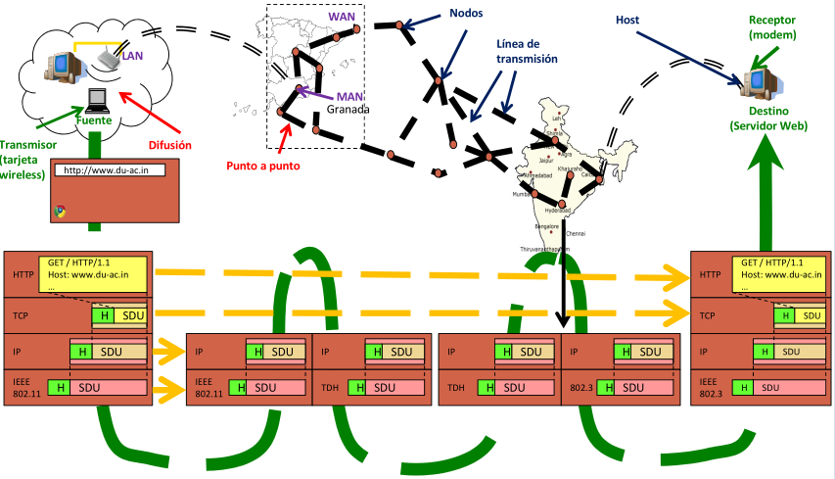

TEMA 2: CAPA DE RED

INTRODUCCIÓN
Funciones y servicios de la capa de red en TCP/IP:
- El objetivo de la capa de red es la interconexión de redes.
- Conmutación: acción de cursar tráfico entre los nodos de la red, para determinar el camino que permita llevar la información de un extremo a otro.
- Encaminamiento: encontrar la mejor ruta hasta el destino.

CONMUTACIÓN
Conmutación de circuitos:
- Exige un establecimiento de conexión previo a la transmisión, por ejemplo la red de telefonía básica, actualmente se hace de manera automática pero antiguamente se hacía de manera manual, al llamar te lo cogía un operador y este pinchaba la salida según el lugar al que quisieras llamar.
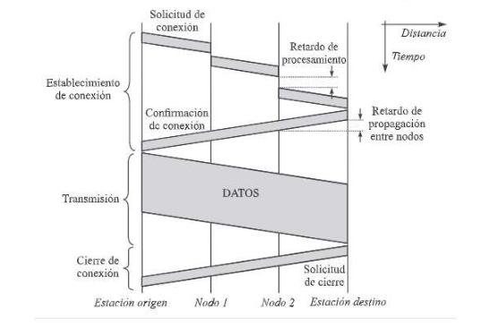

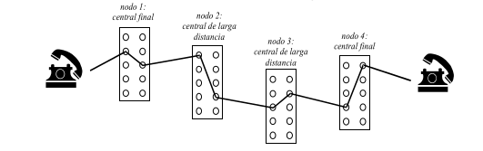

AÑADIR VENTAJAS E INCONVENIENTES
Conmutación de paquetes:
- Para pegar redes en internet se usa esta conmutación, la cual parte de unidades de datos independientes(paquetes), cada paquete tiene una cabecera con la información de origen y destino.
- En cada salto almacenamiento y re-envío.
- Los paquetes pueden ir por diferentes rutas y llegar desordenados, posteriormente el TCP se encargará de reordenarlos.
- Cuenta con un sistema de reenvío de paquetes por si alguno no llega.
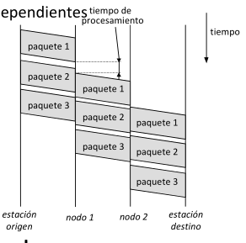

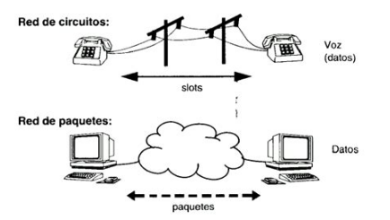

PROTOCOLO IP
Características:
- Protocolo para la interconexión de redes.
- Resuelve el encaminamiento en internet.
- Es un protocolo salto a salto:
  - host<->router router<->router router←>host
- Ofrece un servicio no orientado a conexión no fiable.
- Su unidad de datos se denomina datagrama = cabecera+datos
- Es un protocolo de máximo esfuerzo.
- Gestiona la fragmentación: adapta el tamaño del datagrama a las Maximum Transfer Units(MTUs) de las subredes hasta llegar al destino.

Una direccion ip es de 32 bits, se divide en la parte de la izquierda, la cual es el id de la subred y la derecha la cual es la id del dispositivo. Para saber que bits corresponden al identificativo de red y al dispositivo se usa la máscara de red, la cuál contiene 1s(unos) en los que pertenecen a la id de la red y 0s(ceros) para los que corresponden al id del dispositivo.
- Internet adopta un direccionamiento jerárquico, lo cual simplifica las tablas de routing.
- Cada subred cuenta con un identificador único en la intranet(dir. Privada) o en internet(dir. Públicas), dos empresas pueden tener dos dispositivos con el mismo identificador ya que este tiene ese identificador asociado para su propia red, pero las redes públicas no lo pueden compartir
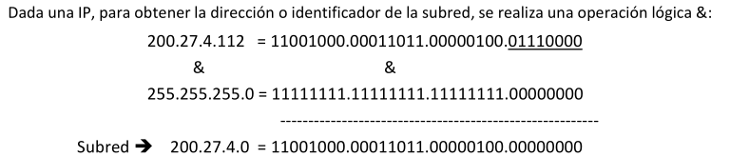
Subred: es una sublínea o línea de información que permite realizar conexión DIRECTA a dispositivos IP sin intermediarlos, opera en capa 3.
Router: es un elemento hardware que interconecta redes con distinto prefijo en su IP. Establece la mejor ruta que destinará a cada paquete para que llegue a su destino.
Switch: dispositivo digital de interconexión de equipos que interconecta dos o más host pasando datos de un segmento a otro según las direcciones MAC de destino.

TEMA 3

TEMA 4

TEMA 5

